Kaeser Contain-Air
Hinstellen - loslegen!
Eine komplette Druckluftstation, die im Container untergebracht ist und die mobil, platzsparend und leise überall effizient und zuverlässig ölfrei verdichtete Druckluft liefert – Kaeser Contain-Air macht es möglich.
Wer besonders hohe Anforderungen an die Güte der Druckluft stellt, wie zum Beispiel die Pharma- oder die Food&Beverage-Industrie, für den ist Kaeser Contain-Air das Richtige. Die kompakte Druckluftstation versorgt kurzfristig und temporär jede Produktion mit ölfrei verdichteter Druckluft. Standard Container-Maße garantieren einen schnellen und unkomplizierten Transport. Der Container ist mit einem robusten, luftgekühlten, ölfrei verdichtenden Schraubenkompressor mit integriertem Rotationstrockner i.HOC (Adsorptionstrockner) ausgestattet. Diese Kombination ist nicht nur platzsparend sondern sie bietet auch zwei wichtige technische Vorteile.
- Durch die innovative i.HOC–Trocknung kann sich kein Kondensat und im Winter auch kein Eis in der Druckluftleitung nach dem Container bilden.
Ein zusätzliches mobiles Trocknermodul, wie es heute häufig zum Einsatz kommt, wird also nicht benötigt.
- Da ölfreie Verdichtung in Kombination mit der i.HOC–Trocknung Drucktaupunkte bis -30°C erzielt, kann die Druckluft auch für sensible Produktionsprozesse eingesetzt werden.
Dank „Quick Connect“, einem leicht zu bedienenden Anschlussboard für Rohre und Kabel, kann er schnell und quasi an nahezu jedem Ort in Betrieb genommen werden, und steht auch bei einem betrieblichen Notfall sehr schnell zur Verfügung. Die ausgeklügelte Schalldämmung erlaubt den Einsatz im innerstädtischen Bereich oder in der Nähe von Büro- oder Wohngebäuden. Zusätzlich stellen Isolation und Beheizung sicher, dass Kaeser Contain-Air bei nahezu allen Temperatur- und Witterungsverhältnissen einsetzbar ist.
Die Dreichfachzertifizierung von Kaeser gemäß ISO 9001, ISO 14001 und OHSAS 18001 stellt sicher, dass Kaeser Contain-Air den höchsten Ansprüchen der Lebensmittelindustrie in Sachen ressourcenschonende Produktion, Produkt- und Prozesssicherheit sowie Qualität nachhaltig gerecht wird.

Datei: a-contain-air-de
2.153 Zeichen − Abdruck frei, Beleg wäre schön
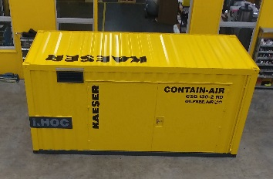
Kompakt, robust, mobil und zuverlässige ölfrei verdichtete Druckluft: Die neue Kaeser Contain Air Druckluftstation bietet eine schnelle und sichere Lösung.

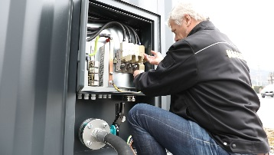
Dank „Quick Connect“, einem leicht zu bedienenden Anschlussboard für Rohre und Kabel, kann er schnell und quasi an nahezu jedem Ort in Betrieb genommen werden.

